Uusi palloventtiilimallisarja GEMÜ BB0F

Venttiiliasiantuntija GEMÜn mallisarjan GEMÜ BB0F uudet palloventtiilit tarjoavat konfiguraationsa sekä rakenne- ja toimilaiteversioidensa myötä ratkaisun kemianteollisuuden monenlaisiin sovelluksiin.

Perusversiossa väliaineen kanssa kosketuksissa olevat istukkatiivisteet on valmistettu lasikuituvahvisteisesta PTFE:stä (reinforced PTFE). Etuja ovat siten materiaalin erinomainen kestävyys eri väliaineita käytettäessä, monipuoliset käyttömahdollisuudet ja erinomainen turvallisuus vaarallisia väliaineita käsiteltäessä. Haponkestävästä teräksestä valmistetut palloventtiilit soveltuvat käytettäviksi lämpötiloissa –40 °C … 220 °C.
Kaksiosaisen kotelon ansiosta palloventtiilissä on vain yksi liitoskohta ja tiiviys on erityisen luotettava. Palloventtiilin Fire Safe -versiossa on standardien API 607 ja DIN EN ISO 10497 mukaisesti vakiona grafiitista valmistettu kotelo- ja akselitiiviste.

Kaikkiin tuotantolaitteistotyyppeihin voi liittyä tulipalovaara, mutta palontorjuntatoimilla on erityisen tärkeä merkitys varsinkin tiettyjen alojen ja prosessien yhteydessä. Näihin käyttötarkoituksiin oikea valinta on tulenkestävä venttiili kuten GEMÜ BB0F. Palloventtiilistä on saatavilla nimelliskoot DN 15–200 laippaliitännöillä ANSI Class 150 ja PN40/PN16.

Palloventtiiliä voidaan käyttää kemianteollisuuden sovellusten lisäksi myös lämmitysjärjestelmissä ja rakennustekniikassa.

Uuteen mallisarjaan GEMÜ BB0F lukeutuvat manuaalinen palloventtiili GEMÜ B2F, pneumaattinen palloventtiili GEMÜ B4F ja sähkömoottorikäyttöinen malli GEMÜ B6F.

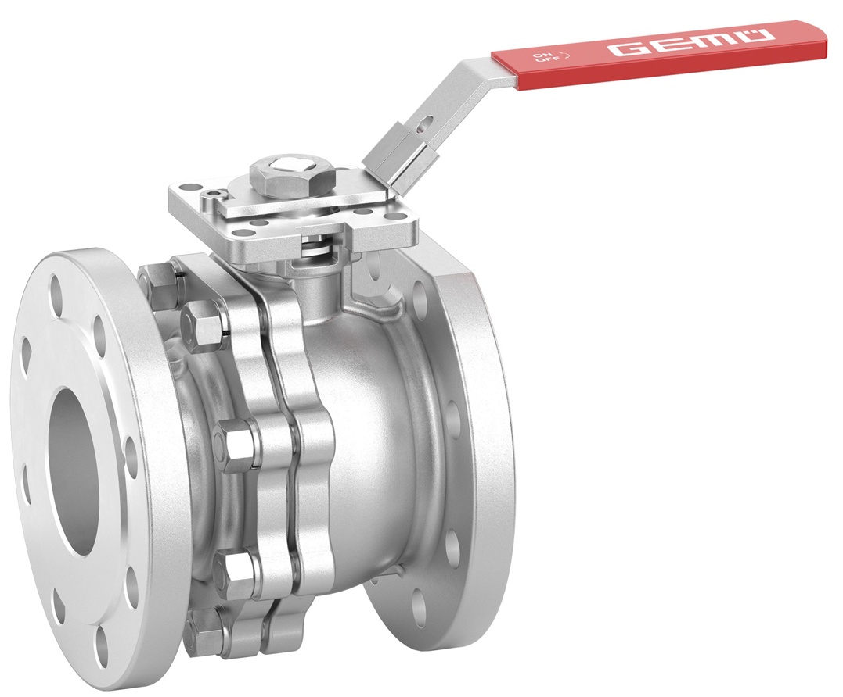
Uuden mallisarjan GEMÜ BB0F manuaalisesti käytettävä palloventtiili GEMÜ B2F

Tietoa yrityksestä
GEMÜ Group kehittää ja valmistaa venttiili-, mittaus- ja säätöjärjestelmiä nesteille, höyryille ja kaasuille. Yritys on steriilien prosessien ratkaisujen maailmanlaajuinen markkinajohtaja. Maailmanlaajuisesti toimiva, riippumaton perheyritys perustettiin vuonna 1964. Vuodesta 2011 lähtien yrityksen toimitusjohtajana toimivana osakkaana on toisessa sukupolvessa toiminut Gert Müller yhdessä serkkunsa Stephan Müllerin kanssa. Vuonna 2023 yritysryhmä teki yli 580 miljoonan euron liikevaihdon, ja sen palveluksessa työskentelee ympäri maailmaa yli 2 500 työntekijää, joista noin 1 400 Saksassa. Tuotantopaikkoja on kuusi: Saksa, Sveitsi ja Ranska sekä Kiina, Brasilia ja Yhdysvallat. Maailmanlaajuista myyntiä koordinoidaan Saksasta käsin yli 27 tytäryhtiön kautta. Tiheän myyntiverkostonsa kautta GEMÜ toimii aktiivisesti yli 50 maassa kaikissa maanosissa.
Lisätietoa osoitteesta www.gemu-group.com.

